上证50ah优选指数投资价值分析

**作者：二师父**

**微信公众号：二师父定投**

**ID:ershifudt88**

上证50ah优选指数反映上证50指数使用AH价差投资策略的整体表现，为投资者提供建立在上证50基础上的额外回报。

我们来看看这个指数的选股方法就知道他是如何获取超额收益的了。

选择上证50ah优选指数的第一步是对于不含港股上证50ah优选指数的持仓股票，上证50ah优选指数选择a股作为持仓股票，对于同时在香港和大陆上市的50ah优选指数的持仓股票，如果成分股公司经汇率调整后的A股价格除以H股价格的价格比率小于1.05，则A股被选为成分股，否则港股被选为成分股。

他是上证50指数的策略指数，选股策略核心原则是选择A、H股份中价格相对较低的股份。因此他相对于上证50指数由超额收益，我们定投上证50指数也更倾向于选择50ah指数而不是纯被动的上证50指数。

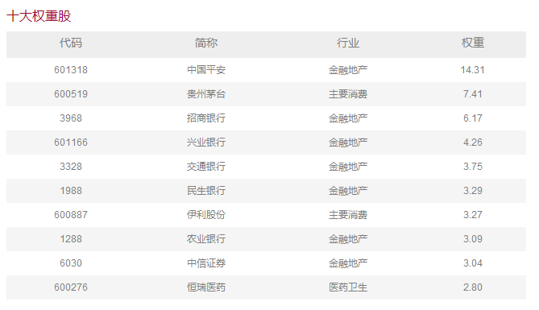

重仓股票主要是蓝筹大盘股，无论市值，营业收入，还是公司规模都是相关行业的龙头。行业集中在金融地产，占比非常大，如果不想专门投资金融类指数，也可以选择50ah指数作为替代的投资品种。

目前上证50ah优选指数处于低估状态，预计最大下跌幅度在40个百分点以内，这个安全边际内定投是安全的。二师父总是说安全边际，就跟你开车需要系安全带一样。在可控的下跌范围内定投就类似系上了安全带。可以保证我们在下跌时候不会极度恐惧。

很多读者定投主动基金最后不敢逆势加仓原因就在于安全边际没有设置好，直接从基金处于高位开始定投，然后越跌越买，结果越买越跌。这是大家在投资过程中需要重点注意的。

二师父经常说的越跌越买是指在安全边际范围内越跌越买，只有这样才最安全，最后的收益也是最好的。

上证50及其策略指数也是必备的宽基指数，他的企业都是行业龙头，未来投资价值一定是集中在行业龙头上，因为马太效应告诉我们，强者恒强，弱者恒弱。

如果注册制落实，那么A股的壳价值消失，这对超大市值的企业没有影响，可是会影响创业板里面小盘股的实际价值。因此我们需要集中优势兵力来投资蓝筹大盘股票。

最后提醒一点，二师父以后会写很多指数基金的投资价值分析，不是二师父说一只基金好你就开始买一只基金。你得根据自己得资产配置情况来合理分配买入得标的及对应得金额。只有适合自己的才是最好的。